Banco de Oportunidades

Plano de Implantação de Sistema

Equipe:

Dayane Camile Bezerra de Lima

Ithalo Rannieri Araujo Soares

Lucas Gabriel da Rocha Nascimento

Maiara da Silva Lira

Maria Antonia Monteiro da Silva

Pedro Henrique Laureano Novaes

Talisson de Souza Mendes da Silva

Sandrirames Albino Fausto

Recife — 10/04/2025

**SUMÁRIO**

**Histórico de Revisões 3**

**Conteúdo 4**

1. Introdução 4

1.1. A Organização 4

1.2. O projeto e seu propósito 4

1.3. Equipe do projeto 4

2. Contexto da unidade em estudo 5

2.1. Histórico da unidade de negócio 5

2.2. Os stakeholders 5

2.3. Objetivos da unidade de negócio 5

2.4. Sistema atualmente implantado 5

3. Análise de estados 6

3.1. Estado Atual 6

3.1.1. Escopo do processo 6

3.1.3. Vantagens — Aspectos Positivos 7

3.1.4. Desafios — Pontos de Melhoria 7

3.1.5. Justificativa 7

3.2. Estado Desejado 8

3.2.1. Análise de Gaps 8

3.2.1.1. Arquitetura de Negócios 8

3.2.1.2. Arquitetura de Sistemas de Informação 9

3.2.1.3. Arquitetura de Tecnologia 9

3.2.2. Processos To-Be 11

3.2.3. Resultados esperados 12

4. Plano de Ação 13

4.1. Visão geral da proposta de solução (Componentes da solução, Interfaces, Requisitos de Sistema, etc.) 13

4.2. Estratégia de Implantação 13

4.3. Dimensionamento e Perfil da Equipe para a Implantação da Melhoria 13

4.4. Custos Associados à Implantação da Melhoria 14

4.5. Cronograma Macro (Principais etapas da implantação de melhorias, dentro de intervalos mensais ou quinzenais) 14

4.6. Plano de medições e análise (Métricas que indicarão a efetividade da transformação) 14

5. Conclusões e Considerações Finais 14

6. Folha de Assinaturas (time e Cliente real) 14

# 

# Histórico de Revisões

| **Revisão** | **Data** | **Descrição** | **Autor** |
| --- | --- | --- | --- |
| 1 | 12/12/2024 | Fatores críticos de sucesso | Equipe |
| 2 | 22/01/2025 | Ciclo de Ideação | Equipe |
| 3 | 11/02/2025 | Modelagem AS-IS | Equipe |
| 4 | 20/02/2025 | Lacunas do processo | Equipe |
| 5 | 22/02/2025 | Proposta de solução | Equipe |
| 6 | 25/02/2025 | Estratégia de implantação | Equipe |
| 7 | 06/03/2025 | Prototipagem da solução | Equipe |
| 8 | 25/03/2025 | Valores de negócio | Equipe |
| 9 | 28/03/2025 | Modelagem TO-BE | Equipe |
| 10 | 07/04/2025 | Indicadores de Desempenho | Equipe |
| 11 | 02/04/2025 | Protótipo de Alta Fidelidade | Equipe |

# 

# 

# Conteúdo

## **Introdução**

### **A Organização**

A organização envolvida no projeto é a **Prefeitura do Recife**, instituição municipal que atua por meio da Secretaria de Oportunidades e Desenvolvimento Organizacional, estrutura dedicada à promoção de práticas inovadoras na gestão pública. Como entidade responsável pela administração da cidade, a Prefeitura atua na formulação e implementação de políticas públicas voltadas para o desenvolvimento econômico, social e sustentável, além de se alinhar aos princípios de inovação e equidade social, visando otimizar a eficiência institucional e ampliar a transparência na gestão pública.

Destaca-se, ainda, por fomentar iniciativas pioneiras que articulam a participação cidadã com soluções tecnológicas e criativas, como plataformas digitais colaborativas e projetos de cocriação com agentes solucionadores — Empresas privadas, ONGs, Universidades. Isso é oriundo do seu compromisso em transformar desafios urbanos em oportunidades de inovação social, garantindo que a população não apenas usufrua dos resultados, mas também participe ativamente de sua construção. Dessa forma, a Prefeitura do Recife busca construir a sinergia entre tecnologia, sustentabilidade e engajamento comunitário como pilares para o desenvolvimento integral da cidade.

### **O projeto e seu propósito**

* **Objetivo:** Analisar o estado atual e modernizar a plataforma do Banco de Oportunidades, tornando-a mais eficiente, acessível e atrativa ao usuário, ampliando as informações para uma tomada de decisão mais precisa e assertiva.
* **Principais necessidades:**
* Melhorar a usabilidade da plataforma;
* Garantir integração eficiente entre os setores envolvidos;
* Reduzir o tempo de resposta aos usuários;
* Sintetizar informações dos problemas para os gestores;
* Desenvolver a categorização inteligente para classificar automaticamente os registros de problemas por tema, prioridade e status;
* Facilitar o acesso às informações dos problemas;
* Auxiliar a gestão na tomada de decisões, fornecendo dados sobre a interação dos usuários;
* Divulgar a plataforma por meios tecnológicos a fim de fomentar a interatividade entre cidadão e gestão

### **Equipe do projeto**

A equipe envolvida na elaboração deste projeto é composta por 8 estudantes do curso de Sistemas de Informação do Centro de Informática da Universidade Federal de Pernambuco (UFPE):

* Dayane Lima (Gerente de Projeto e Analista de Processos)
* Ithalo Araújo (Gerente de Projeto e Analista de Processos)
* Lucas Nascimento (Analista de Processos)
* Maiara Lira (Gerente de Projeto e Analista de Processos)
* Maria Antônia (Analista de Processos)
* Pedro Novaes (Analista de Processos)
* Talisson Mendes (Gerente de Projeto e Analista de Processos)
* Sandrírames Fausto (Analista de Processos)

## 

## **Contexto da unidade em estudo**

### **Histórico da unidade de negócio**

O Banco de Oportunidades é uma iniciativa da Prefeitura do Recife que visa aproximar os cidadãos da resolução dos problemas da cidade, ao mesmo tempo em que facilita a interação de empresas e startups na busca por desafios relevantes para propor soluções inovadoras, por meio da tecnologia, inovação e combinatividade.

### **Os stakeholders**

### 

Os stakeholders envolvidos neste projeto que foram essenciais para o desenvolvimento e alinhamento estratégico:

* **Pedro Casé**, Gestor de Fomento Universitário.
* **Rafael Toscano**, Gerente Geral de Transformação Acadêmica.

Ambos oriundos da Prefeitura do Recife, execeram papéis essenciais para o alinhamento e construção do projeto, contribuindo com direcionamentos estratégicos e apoio institucional, atuando como fontes de informação e esclarecimento de dúvidas ao longo do desenvolvimento da solução proposta neste plano de implantação.   
 Além deles, destacam-se outros colaboradores técnicos que apoiaram a consolidação teórico-metodológica desta proposta:

* **Simone Cristiane dos Santos** — Consultora de Sistemas de Gestão Empresarial
* **Alexandre Vasconcelos** — Consultor PMBOK
* **Jéssika Vilela** — Consultora de BPMN

### **Objetivos da unidade de negócio**

O objetivo do nosso projeto é promover a interatividade da plataforma, proporcionando mais informações para que o gestor possa realizar uma tomada de decisão mais consistente e embasada.

### **Sistema atualmente implantado**

O sistema atual possui várias lacunas, como um portal estático e de baixo engajamento, falta de dados centralizados e atualizados, ausência de categorização dos BOs por área de atuação e a ausência de filtros de busca. Essas limitações dificultam a análise e a priorização de problemas, prejudicando a tomada de decisões e tornando o processo de resolução mais lento. Há uma necessidade urgente de modernização da plataforma para melhorar a eficácia e acessibilidade.

## **Análise de estados**

### **Estado Atual**

#### 

#### Escopo do processo

O processo atual tem como objetivo identificar e implementar soluções que modernizem a plataforma vigente, atualmente hospedada numa seção dentro do site “Inovação Aberta” (<https://inovacaoaberta.recife.pe.gov.br/>), caracterizada por um site estático e obsoleto, com experiência de usuário (UI/UX) limitada. A plataforma conta apenas com dois formulários (cadastro de BO e cadastro de soluções), carecendo de dinamicidade e interatividade. Além disso, o acesso é bastante limitado e realizado em sua maioria pela Prefeitura, comprometendo a transparência e dificultando a participação da sociedade. O site atual apresenta deficiências em SEO (*Search Engine Optimization*), reduzindo sua visibilidade nos mecanismos de busca, e não possui mecanismos de participação popular, o que impacta negativamente o engajamento dos cidadãos.

* + 1. Processos - As Is

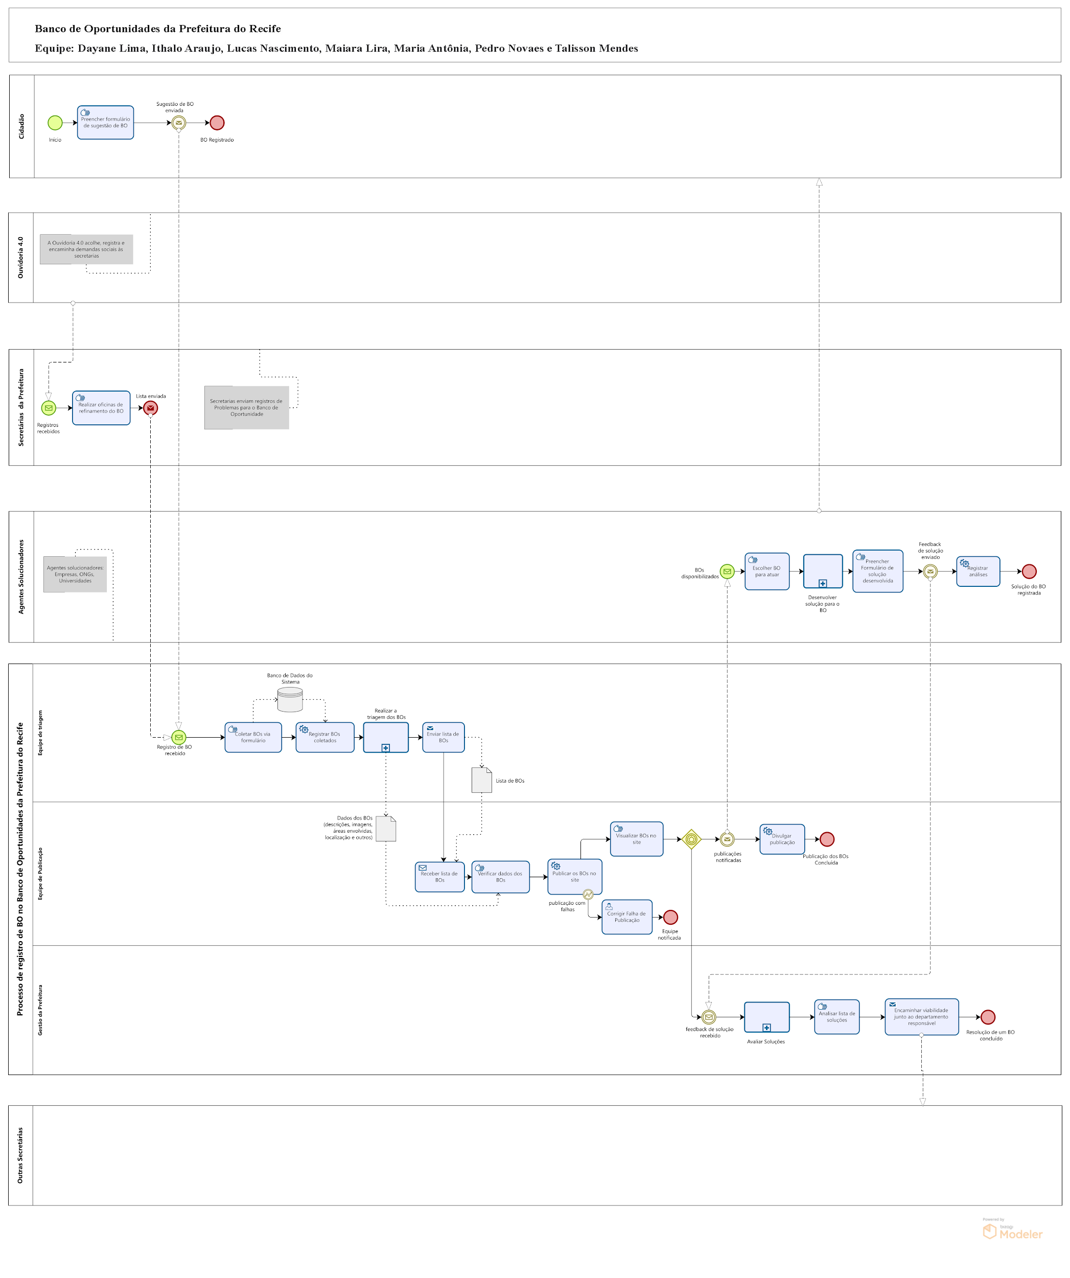  
Modelagem BPMN do Processo *AS-IS*

#### Vantagens — Aspectos Positivos

No processo atual as vantagens são limitadas e inconsistentes. O processo permite o registro básico das informações por meio de formulários padronizados, garantindo um fluxo mínimo de cadastro de BOs e soluções, mas não há centralização dos dados em um repositório ou banco de dados. No entanto, essas características não compensam as limitações da plataforma, que dificultam a usabilidade, a transparência, a participação popular e a eficiência na gestão das informações.

#### Desafios — Pontos de Melhoria

Durante a evolução do projeto, nossas análises indicaram que os principais desafios estão relacionados à falta de dinamicidade, descentralização das informações e baixa participação popular. A estrutura atual apresenta atrasos no refinamento e publicação dos BOs, além de limitações na comunicação entre setores e agentes solucionadores.

Além disso, identificamos que a triagem manual e a ausência de automação impactam diretamente na eficiência do processo, aumentando o tempo necessário para análise e publicação. A falta de transparência e de mecanismos que incentivem o engajamento da população também se mostrou um fator crítico, reduzindo o alcance e a efetividade das soluções propostas. Essas descobertas reforçam a necessidade de modernizar a plataforma, garantindo um fluxo mais ágil, acessível e integrado, com maior controle sobre os dados e participação interativa dos cidadãos no processo.

#### Justificativa

A análise do processo atual identificou ineficiências estruturais e operacionais que impactam a gestão dos BOs. Todas elas consolidaram um paralelo que nos possibilitou em diagnosticar as seguintes lacunas:

1. **Processo descentralizado e burocrático**, resultando em baixa escalabilidade e atrasos na publicação.
2. **Falta de automação na triagem e análise**, aumentando o tempo de processamento e a carga manual.
3. **Armazenamento descentralizado**, dificultando a rastreabilidade e controle dos dados.
4. **UI/UX Precarizado,** comprometendo a acessibilidade e usabilidade da plataforma.
5. **Ausência de mecanismos interativos**, reduzindo a participação e o engajamento cidadão.
6. **Integração deficiente entre setores**, prejudicando a comunicação e a interoperabilidade.
7. **SEO inadequado e limitações técnicas**, reduzindo a visibilidade e acessibilidade do sistema.
8. **Falta de acompanhamento das soluções**, dificultando o monitoramento e a gestão das resoluções.

Em face desse cenário, fica evidente que a modelagem dos macroprocessos foi essencial para identificar e apontar explicitamente os gargalos presentes no processo atual, evidenciando os pontos e atribuições mais críticos e as etapas mais sobrecarregadas, a fim de trazer luz sobre quais raízes poderiam ser solucionadas para promover melhorias estruturais e otimizar todo o fluxo contínuo do processo.

### **Estado Desejado**

#### Análise de Gaps

##### Arquitetura de Negócios

Durante o mapeamento das lacunas, identificamos que a gestão atual dos problemas ainda depende de registros em planilhas, o que dificulta a análise, a definição de prioridades e o engajamento da população. A ausência de recursos como filtros, status atualizados e mecanismos de classificação limita a tomada de decisão da equipe gestora e compromete a efetividade do processo. A proposta é aprimorar esses fluxos com a adoção de automação que possibilitem busca inteligente, organização por relevância e acompanhamento em tempo real. Com isso, espera-se tornar o processo mais acessível, eficiente e alinhado às necessidades dos gestores, dos agentes e da população. A mudança busca transformar dados dispersos em decisões estratégicas, por meio de processos mais estruturados e ágeis.

**Desejado:** Gestão estratégica dos BOs, com priorização, visibilidade em tempo real e maior engajamento dos cidadãos na plataforma.

**Lacunas Principais**

1. Análise limitada pela falta de filtros, categorização e acompanhamento do status dos casos.
2. Priorização ineficiente devido à ausência de critérios claros e centralização de informações.
3. Baixo engajamento cidadão, já que a plataforma atual não oferece transparência ou interatividade.

**Possíveis soluções**: Adotar mecanismos de busca, filtros, exibir status e agentes responsáveis, e tornar a plataforma mais intuitiva e atrativa, facilitando a navegação e apoiando a tomada de decisão.

##### Arquitetura de Sistemas de Informação

Atualmente, a gestão do Bancos de Oportunidades enfrenta desafios acerca da administração dos dados, com o armazenamento descentralizado e fragmentado de informações, visto que estão distribuídas em planilhas estáticas, sem integração entre sistemas ou unidades. Além disso, a coleta, atualização e análise dos BOs dependem de intervenção humana, elevando riscos de erros e inconsistências.

**Desejado:** Plataforma dinâmica, com dados centralizados, categorização temática dos BOs e funcionalidades que favoreçam o engajamento e a transparência para todos os envolvidos.

**Lacunas:** Portal estático, sem filtros ou categorização; baixa atualização e integração de dados; pouca visibilidade das ações dos solucionadores.

**Possíveis soluções:** Implementar uma plataforma interativa com layout responsivo e foco em usabilidade com filtragem, categorização por áreas, dados atualizados em tempo real e visualização transparente das etapas de solução

##### Arquitetura de Tecnologia

No que refere-se à arquitetura tecnológica, foi evidenciado durante o processo de mapeamento de lacunas que a ausência de integração tecnológica entre sistemas compromete a agilidade e a dinamicidade do portal. Para preencher essas brechas, é necessário implementar uma arquitetura centralizada, com automações e maior conectividade entre as ferramentas envolvidas.

**Desejado:** Plataforma digital integrada, com atualização automática, interface amigável e dados centralizados para apoiar decisões estratégicas sobre o Banco de Oportunidades.

**Lacuna:** Não há uma plataforma integrada que conecte os diferentes setores envolvidos no processo, falta de uma interface amigável para os usuários, ausência de mecanismos automáticos de atualização e publicação, a dependência de processos manuais aumenta o tempo de publicação e atualização, abre espaço para erros operacionais e compromete a escalabilidade do projeto. Também observamos que a falta de integração entre planilhas e o portal WordPress gera retrabalho e necessidade da utilização de outras plataformas auxiliares como o EditAI. Além disso, a lentidão na postagem e atualização dos dados impacta o monitoramento de indicadores e a efetividade da gestão do Banco de Oportunidades.

**Possíveis Soluções:** Desenvolver uma arquitetura tecnológica modular, com integração entre sistemas por meio de APIs (ex: Google Sheets + WordPress). Implementar processos automatizados de atualização e publicação de dados, reduzindo retrabalho e erro humano. Além disso, adotar uma plataforma centralizada, com interface intuitiva, que permita o acesso a dados em tempo real por gestores, agentes e cidadãos.

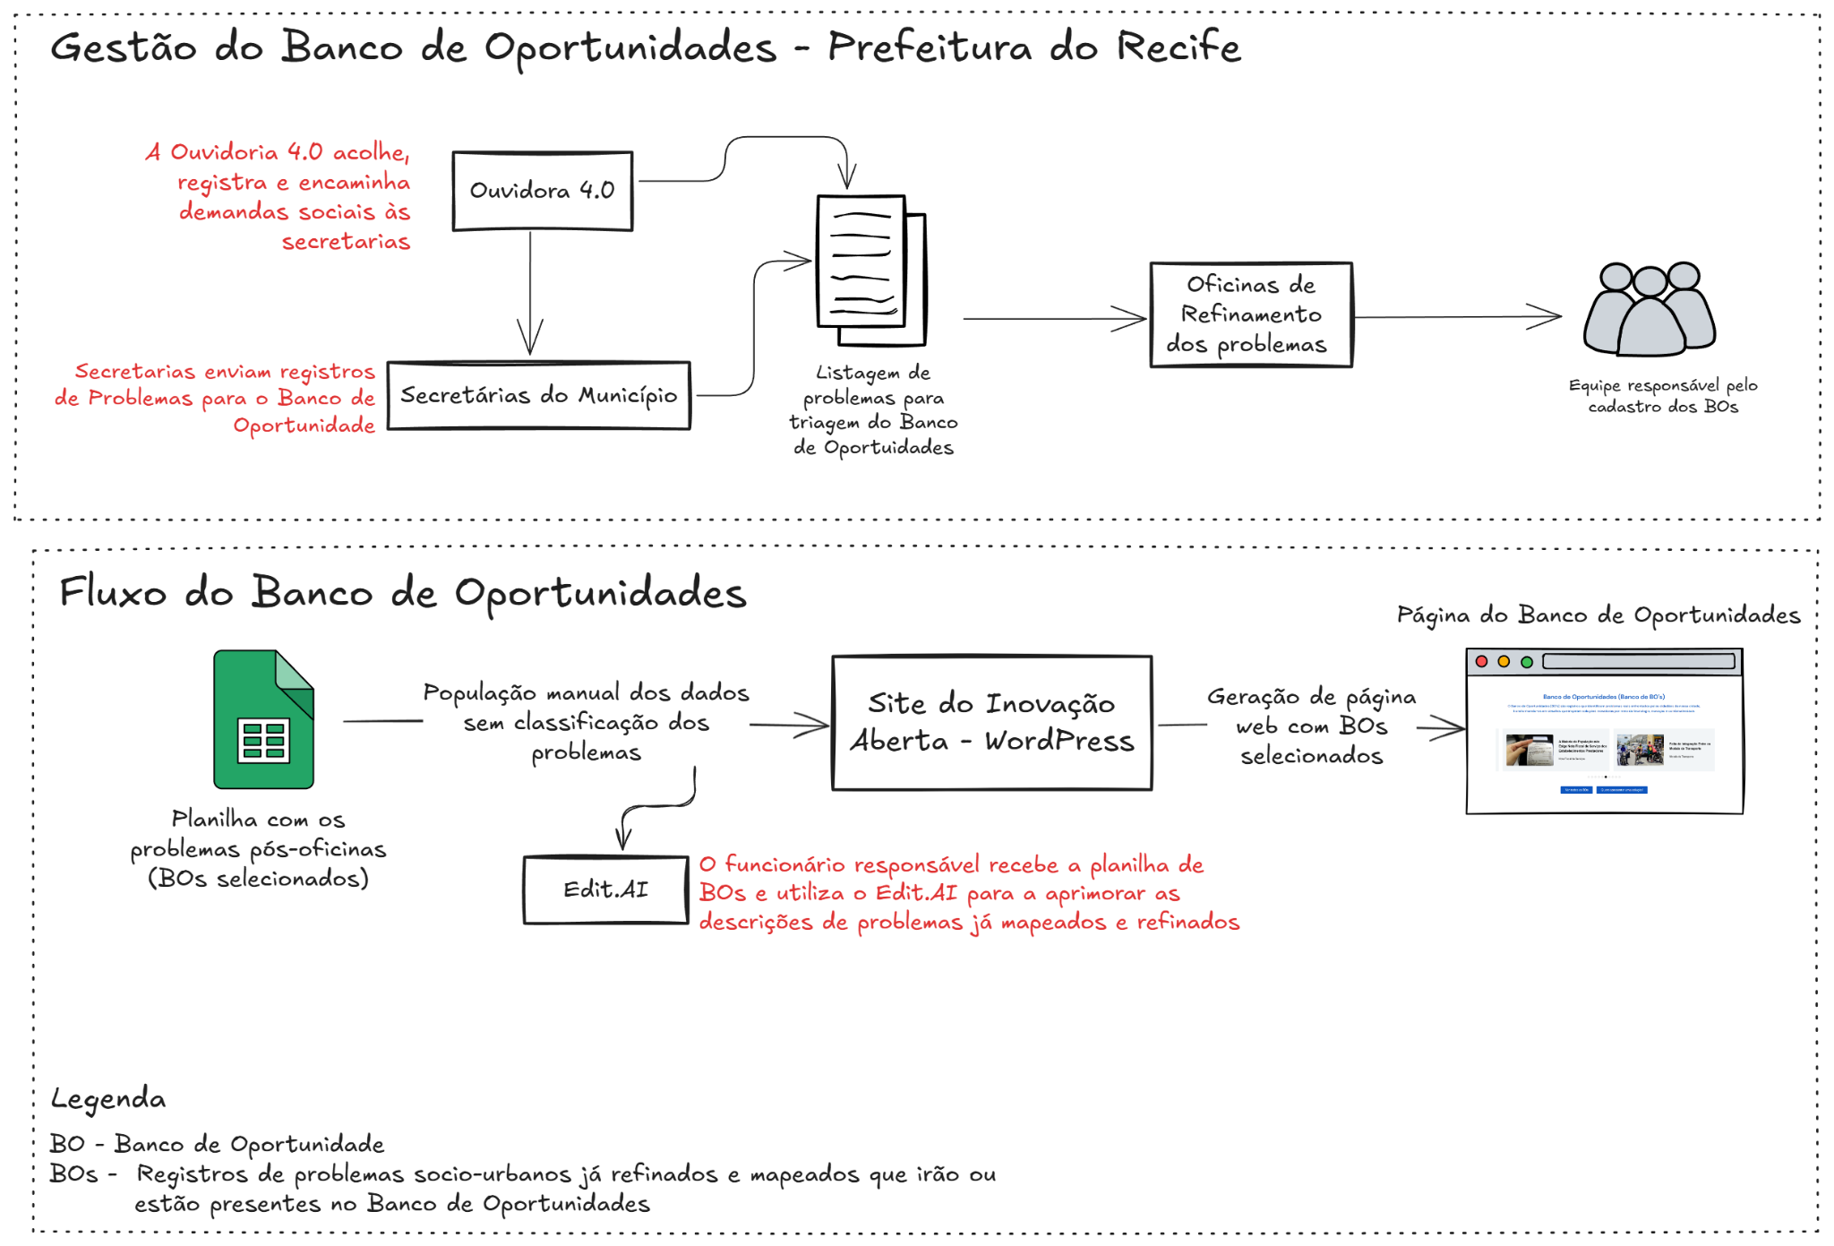

Fluxo da Arquitetura Tecnológica atual do Banco de Oportunidades

A arquitetura atual não possui sistema de gerenciamento de banco de dados (SGBD). Todos os dados são armazenados exclusivamente no front-end — os dados são mantidos diretamente na estrutura do HTML — o que compromete a persistência dos dados e a segurança, visto que não há sistema de backup implementado.

#### Processos *To-Be*

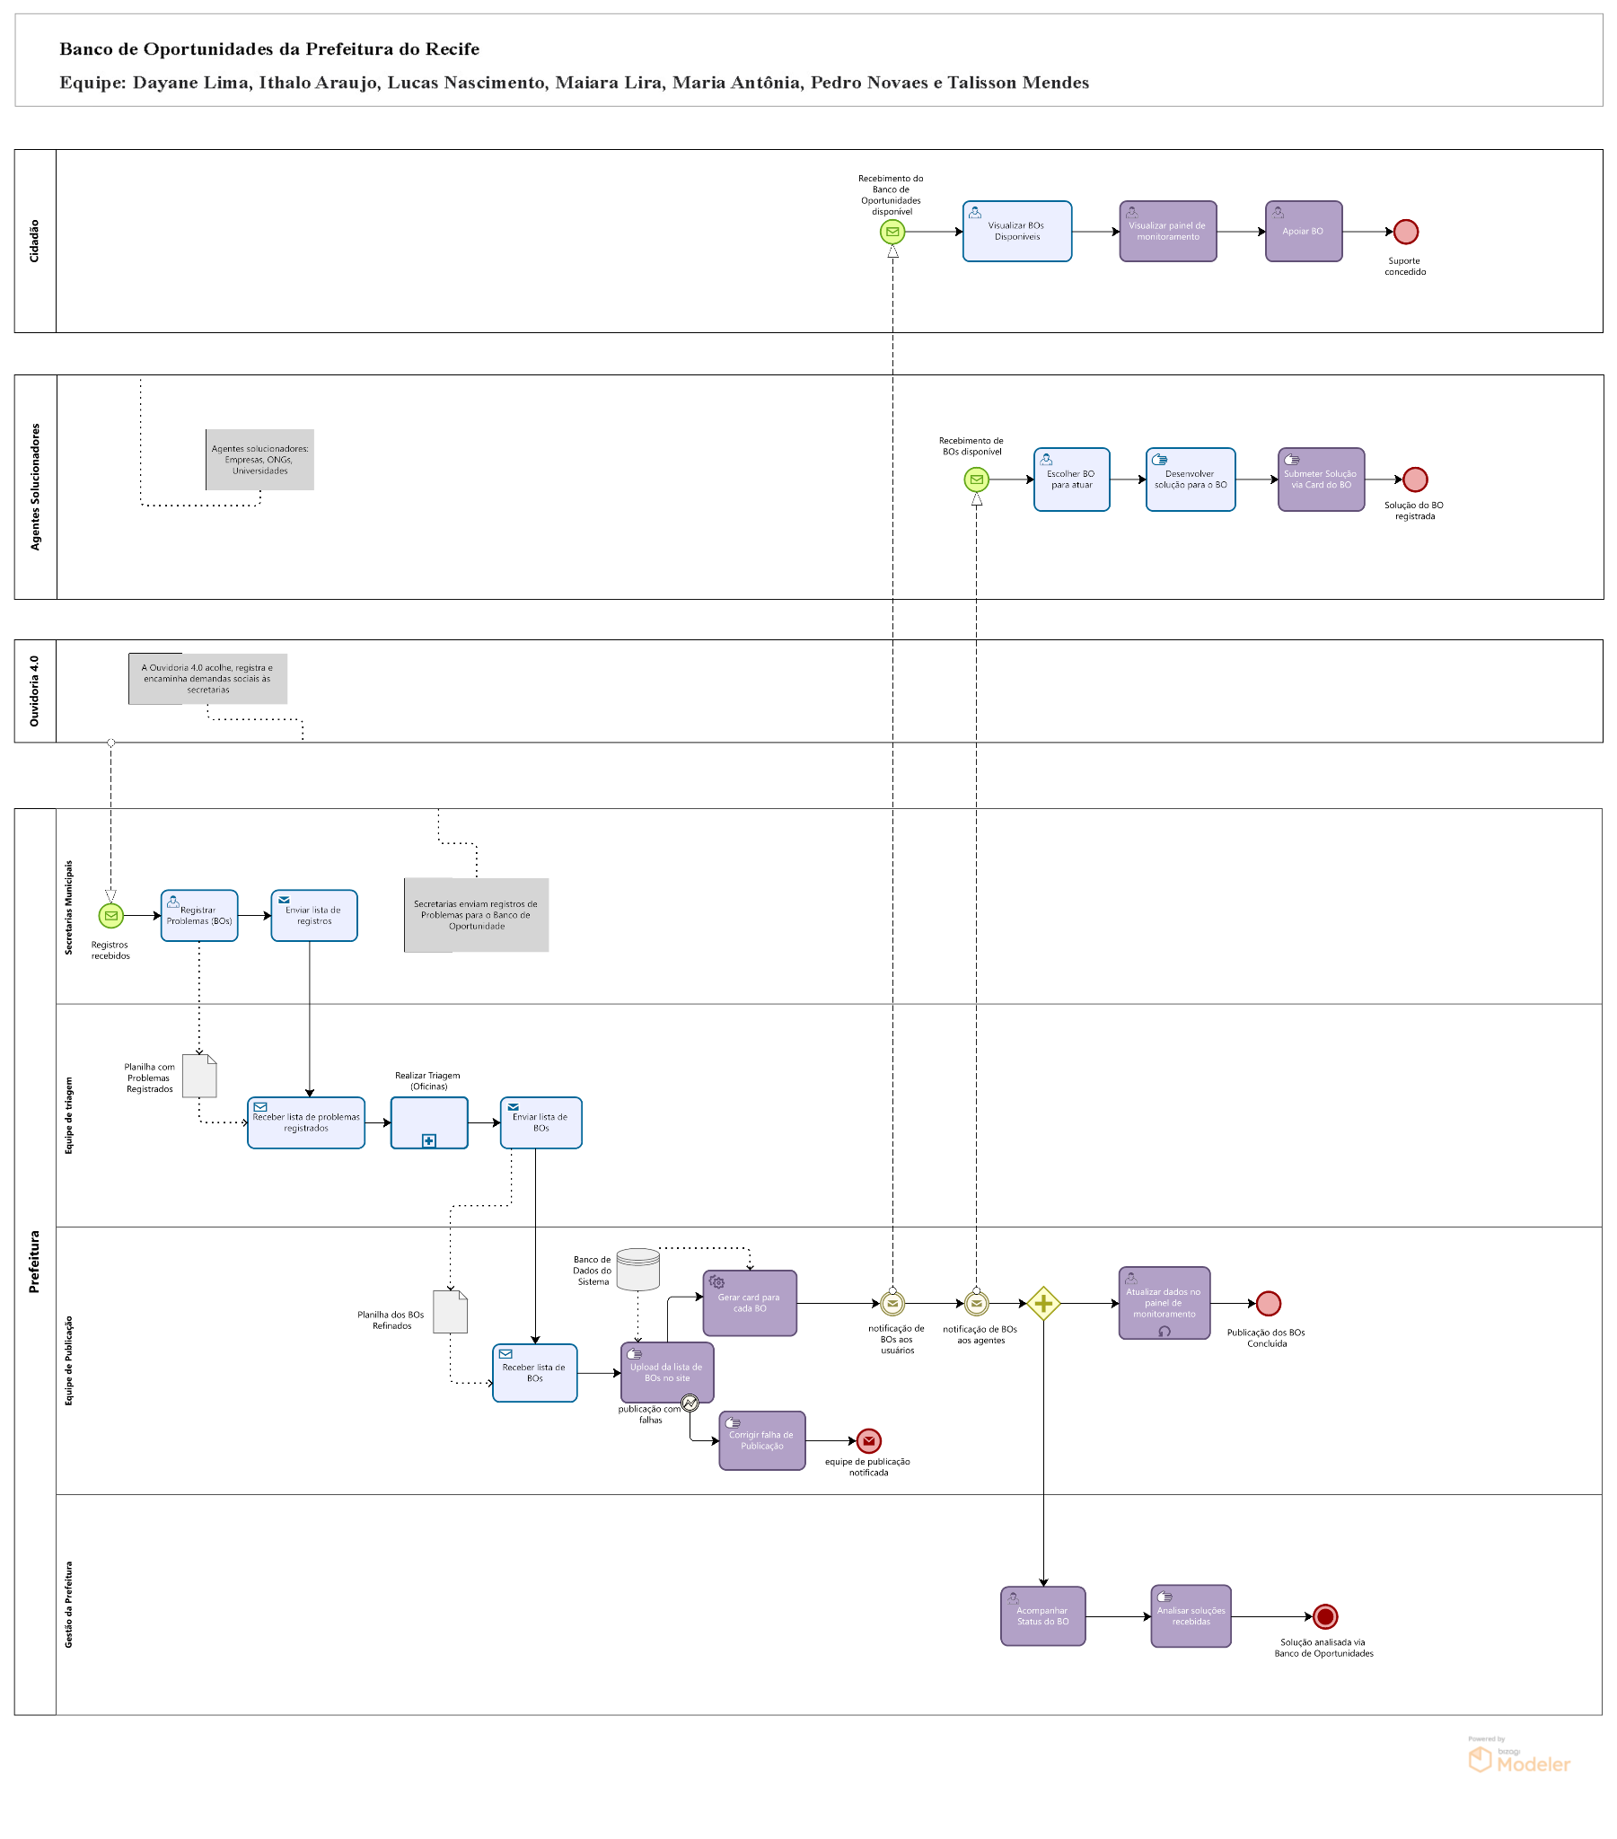

Modelagem BPMN do Processo *TO-BE*

Foram realizadas modificações nos seguintes processos: publicação dos problemas mapeados e refinados no Banco de Oportunidade — frequentemente referidos como “BOs” — e na classificação e filtragem dos BOs. Consequentemente, as atividades subsequentes desses processos incluem as seguintes mudanças: a filtragem dos BOs por status, categoria e Objetivos de Desenvolvimento Sustentável (ODS); a automatização do processo de publicação dos BOs na plataforma, por meio do upload de uma planilha; a geração automática do card ou página correspondente ao BO; e a possibilidade de submissão de soluções por parte dos agentes solucionadores, por meio de um botão disponível no próprio card do BO que redireciona ao forms.

#### Detalhamento da Arquitetura Tecnológica Proposta

A arquitetura da aplicação do **Banco de Oportunidades**, desenvolvida na plataforma Bubble, foi projetada para atender às demandas de gestão pública de forma eficiente, mantendo conformidade com a identidade visual e os padrões de usabilidade da Plataforma CORETO (COnexoes Revolucionarias Empreendedoras a Tecnológicas Online e Off-line).

Logo, a aplicação adota uma interface composta por Header e Menu Lateral, modelados de forma análoga à plataforma Coreto, promovendo consistência visual e experiência de navegação uniforme para os gestores da Prefeitura do Recife.

### **Módulos Funcionais**

#### 1. Importação de Planilhas (.csv)

* Componente exclusivo para uso interno da Prefeitura.
* Realiza o upload e leitura de arquivos .csv estruturados, automatizando o cadastro dos BOs (Bancos de Oportunidades).
* Realiza o parsing automático dos dados e o cadastro em lote dos BOs.
* Reduz tempo operacional e evita erros manuais.

#### 2. Integração com API de Inteligência Artificial (EditAI)

* Automatiza a geração de títulos e descrições dos BOs com base nas informações do .csv.
* Utiliza chamadas assíncronas à API, com fallback para revisão manual em casos de falha pelas equipes internas.

#### 3. Cards Interativos de BOs

* Exibição em formato de cards responsivos com informações resumidas.
* Possui uma seção de expansão para exibir descrição completa.
* As soluções submetidas são renderizadas em um scroll horizontal na parte inferior do card, oferecendo visão integrada entre problema e propostas.

#### 4. Painel de Monitoramento (Dashboard)

* Público para uso da Prefeitura do Recife e dos demais usuários da plataforma.
* Apresenta gráficos interativos, filtros dinâmicos e indicadores-chave (ODS) sobre, por exemplo, quantidade de BOs por status, quantidade de soluções submetidas e taxa de resolução.
* Permite exportação de dados para análise externa.

#### 5. Submissão de Soluções

* Disponível para agentes solucionadores.
* Componente acionável (botão com redirecionamento para o forms) para envio de proposta/solução técnica.

#### 6. Integração com WhatsApp

* Disparo automático de notificações via WhatsApp em eventos específicos (ex: novo BO publicado, solução aprovada). Recurso útil para mobilização social e disseminação das oportunidades publicadas.
* Botão de compartilhamento de BOs ou da plataforma via link direto para WhatsApp Web/Mobile.

#### Resultados esperados

Os resultados esperados do processo *to-be* incluem o aumento da eficiência, da transparência e do engajamento por parte da gestão, dos cidadão e agentes solucionadores. Entre as melhorias propostas, destaca-se a implementação de uma funcionalidade de categorização automática dos problemas socio-urbanos — frequentemente referidos como “BOs” — com o objetivo de facilitar sua priorização. Além dessa melhoria, também foi adicionado campos interativos com status que irá melhorar a visualização e acelerar o fluxo de interatividade, além de acrescentar uma interface mais intuitiva e participativa que trará vantagem competitiva e reforçará a relação entre gestão pública e sociedade. Além disso, a automação da entrada de dados e sua validação imediata otimizará o trabalho da equipe de gestão da plataforma. Por fim, o painel de monitoramento trará dashboards dinâmicos que permitirão o monitoramento contínuo, fortalecendo a capacidade analítica e a resposta rápida aos desafios, tudo isso embargado em uma nova interface responsiva que ampliará a acessibilidade e a supervisão, consolidando a confiança no sistema e promovendo uma experiência mais satisfatória aos usuários.

#### 

## **Plano de Ação**

### **Visão geral da proposta de solução**

### 

### A proposta visa desenvolver uma plataforma acessível e eficiente para o gerenciamento, monitoramento e priorização dos BO’s, promovendo uma transparência e fomentando a participação do cidadão no acompanhamento dos problemas e suas soluções. O sistema permitirá consulta interativa de problemas, com filtros por categoria e status de andamento, além de um mecanismo de priorização baseado em questões como impacto social. A plataforma terá um painel gerencial para análise de indicadores e poderá ser integrada a outros sistemas de gestão disponíveis.

Para ampliar o alcance e engajamento, o WhatsApp será utilizado como ferramenta estratégica para divulgação. A equipe responsável garantirá uma atualização contínua da plataforma e assegurará eficiência e transparência na comunicação entre população e gestão pública. O projeto exigirá investimentos em licenciamento de softwares para desenvolvimento da plataforma, como também para desenvolvedores de sistemas e demais custos envolvidos na implementação da solução proposta. Com essa abordagem, espera-se fortalecer a transparência na resolução dos problemas da cidade do Recife bem como otimizar a sua gestão de maneira eficiente.

### **Estratégia de Implantação**

#### Análise de SWOT

Para traçar e consolidar a escolha da estratégia de implantação para o projeto da Gestão Organizacional do Banco de Oportunidades (BOs), a equipe utilizou de algumas ferramentas que produzem análises detalhadas e estruturais, como a Matriz SWOT (*Strengths, Weaknesses, Opportunities and Threats*), visando identificar os principais fatores internos e externos que podem impactar a implementação das propostas de melhoria. Essa abordagem permitiu mapear as forças, as fraquezas, as oportunidades e as ameaças, com objetivo de trazer o vislumbre sobre os direcionamentos para uma implantação mais estratégica, eficiente e sustentável da solução proposta.

* Forças
  + A Equipe capacitada, comprometida e disponível para desenvolvimento do projeto;
  + A Prefeitura do Recife apresenta bom nível de maturidade para mudanças, com apoio de departamentos experientes e qualificados, como a SECTI — Secretaria de Ciência, Tecnologia e Inovação do Estado de Pernambuco;
  + A Prefeitura do Recife ser uma entidade voltada e aberta à inovação e ter a disposição para se adaptar a processos visando maior eficiência e transparência;
  + A Prefeitura do Recife possuir uma estrutura tecnológica adequada, com capacidade de integração entre sistemas;
  + A nova solução ampliando a agilidade e a transparência no fluxo de informações entre gestão e cidadãos.
* Fraquezas
  + O sistema atual não está integrado a um SGE, dificultando a gestão;
  + Dispersão e descentralização dos dados;
  + Interface limitada e pouco atrativa com ausência de recursos que promovam maior participação pública;
  + Uso de duas ou mais plataformas (Banco de Oportunidades e EditAI) pode dificultar a implantação gradual;
  + Interface desatualizada, sem dinamicidade, SEO ou acessibilidade adequada.
* Oportunidades
  + A Prefeitura enxerga a implantação como oportunidade para evolução institucional;
  + A insatisfação dos usuários com o sistema atual reforça a necessidade de adoção da nova solução;
  + Nova versão integrada à Coreto permitirá melhorias estruturais e operacionais.
* Ameaças
  + Expectativas elevadas quanto à solução
  + Operação paralela entre sistemas pode gerar resistência, confusão e inconsistências nos dados.

#### Estratégia de Implantação

De acordo com a cadeia de análises realizadas durante o estudo para a seleção da estratégia de implantação mais adequada, identificou-se que o **roll-out progressivo** é o modelo que melhor se adapta. Essa abordagem permite que a implementação ocorra em etapas, iniciando pelos módulos essenciais, e gradualmente, integrando funcionalidades adicionais. Além disso, essa metodologia viabiliza uma adaptação gradual do público-alvo, bem como uma validação contínua das funcionalidades, antes da expansão para o público em grande escala.

Segundo Colângelo — no livro “Implantação de sistemas ERP (Enterprise Resources Planning): um enfoque de longo prazo”, 2001, p. 177 — essa estratégia de implantação é definida da seguinte forma: “Roll-out: é aquela implantação que se baseia em outra configuração implementada em outra ocasião.” Essa definição se adequa perfeitamente à problemática e à solução descritas neste plano de implantação, uma vez que a configuração inicial do Banco de Oportunidades foi, originalmente, desenvolvida como uma seção dentro do site de *Inovação Abertas* da Prefeitura do Recife. Agora, propõe-se, nesse projeto, que a sua nova versão seja hospedada na Plataforma Coreto, como uma seção interdependente, o que caracteriza a reutilização e o aprimoramento de uma solução preexistente, em consonância com a abordagem do rollout progressivo que visa priorizar a minimização de riscos, a adaptação eficaz do público e a entrega de valor contínua.

#### Infraestrutura Necessária

Para garantir a eficiência da solução proposta, Banco de Oportunidades, a infraestrutura necessária incluirá:

* Integração com a Plataforma Coreto, garantindo que a nova seção seja incorporada de forma coesa ao ambiente já existente.
* Integração com plugins do Bubble que permitam o upload e leitura de planilhas no formato .csv.
* Integração com o Google Forms, que será utilizado como canal de submissão de soluções pelos agentes solucionadores.
* Workflows automatizados no Bubble, com as seguintes etapas:
  + Importação dos dados da planilha;
  + Geração automática dos "cards" de BOs a partir das informações inseridas;
  + Publicação dos cards na interface pública da seção.
* Acesso técnico ao editor do Bubble por parte do time de desenvolvimento ou dos mantenedores da Plataforma Coreto, possibilitando:
  + Ajustes nos workflows;
  + Manutenção evolutiva desta seção;
  + Customizações futuras com base no uso e nos feedbacks recebidos.

#### Metodologia de Trabalho e Monitoramento

A implantação da solução para a gestão do Banco de Oportunidades (BOs) será orientada por princípios ágeis, adotando a metodologia de desenvolvimento ágil, por intermédio do modelo Kanban com adição de conceitos de Scrum (sprints periódicas, retrospectivas e outras cerimônias), com divisão em fases sequenciais, cada uma com objetivos e escopos definidos. O cronograma será flexível, permitindo avanços com alinhamentos frequentes.

O monitoramento será contínuo e baseado na avaliação do desempenho real em comparação com o desempenho esperado, avaliando sempre o progresso do cronograma e a qualidade das entregas.

* As interações equipe-equipe serão semanalmente, marcando o início de uma nova sprint.
* Reuniões quinzenais entre equipe-cliente com o objetivo de avaliar o progresso, validar entregas parciais e alinhar expectativas.
* As validações serão realizadas em momentos específicos previamente definidos no cronograma, ao final de cada fase ou sprint, mas também poderão ocorrer de forma iterativa durante as reuniões entre cliente e equipe.

### **Dimensionamento e Perfil da Equipe para a Implantação da Melhoria**

A equipe tem a responsabilidade de entender o fluxo do processo da plataforma atual e buscar interações com os stakeholders e as documentações geradas a partir do trabalho para criação do presente plano de implantação com o objetivo de compreender o público-alvo da plataforma e os processos envolvidos.

O time deve estar em contato com ferramentas e metodologias que podem agregar valor ao desenvolvimento da solução. Assim, as funções devem ser distribuídas conforme a hierarquia exigida pela metodologia escolhida para o projeto. O cargos propostos são: Product Owner (define prioridades e histórias de usuários), Scrum Master (facilita o processo e auxilia na resolução de impedimentos), Desenvolvedor Backend (cuida da lógica do sistema), Desenvolvedor Frontend (cria a interface) e QA (garante a qualidade das entregas). Essas funções podem ser alteradas em quantidade e objetivo de acordo com a estruturação interna do cliente para implantação do projeto. Com essa estrutura, a equipe poderá desenvolver uma solução eficiente, inovadora e de qualidade, buscando aprimorar a gestão da Prefeitura do Recife e tornando a tomada de decisão mais precisa e coerente.

### **Custos Associados à Implantação da Melhoria**

A implementação da solução dentro do Coreto reduz significativamente a necessidade de investimentos diretos em infraestrutura tecnológica, uma vez que essa plataforma já está em operação pela Prefeitura do Recife e possui a base necessária para suportar novas funcionalidades. Isso significa que não será preciso investir em novos servidores, redes ou grandes adaptações estruturais, pois o Coreto já disponibiliza um ambiente adequado para a execução da solução proposta.

No entanto, ainda existem custos indiretos a serem considerados. Um dos principais está relacionado à manutenção e operação do sistema, que envolve a alocação de profissionais para monitoramento contínuo, suporte técnico e eventuais ajustes ou aprimoramentos na plataforma ao longo do tempo. Além disso, como o Banco de Oportunidades será integrado ao Coreto, parte dos custos operacionais e de equipe será direcionada para garantir o funcionamento eficiente da nova solução proposta.

Outro ponto relevante é que, embora o Coreto já tenha sua estrutura consolidada, qualquer nova implementação exige recursos para capacitação dos usuários e ajustes na experiência de navegação, garantindo que a plataforma continue intuitiva e acessível. Dessa forma, os investimentos estão mais voltados para a adaptação e otimização do sistema do que para sua construção do zero, tornando a solução mais viável financeiramente e mais alinhada com as necessidades da prefeitura. Em termos de custo monetário, por se tratar de uma implementação interna da prefeitura, torna-se difícil estimar valores concretos neste momento, sendo possível apenas indicar os pontos que deverão ser analisados para a definição do custo final.

### **Cronograma Macro**

### Primeiro Ciclo — 1 a 2 meses

* + Planejamento e alinhamento inicial com a equipe técnica;
  + Planejamento de testes de qualidade;
  + Definição e revisão de requisitos e escopo da nova seção dentro da Plataforma Coreto;
  + Estruturação da base de dados, construção do design do layout da seção seguindo a identidade visual mapeada e alinhada com os stakeholders e mapeamento dos filtros (status, categoria e ODS).
    1. Segundo Ciclo — 1 a 3 meses
  + Teste e ajustes das primeiras funcionalidades desenvolvidas;
  + Desenvolvimento dos workflows para importação da planilha, geração e publicação automática dos cards de BOs;
  + Integração com plataformas auxiliares e com o Google Forms;
  + Testes de usabilidade, ajustes visuais e funcionais.
    1. Terceiro Ciclo — 1 a 2 meses
  + Definição da estratégia de divulgação via WhatsApp e planejamento de engajamento;
  + Publicação da seção na Plataforma Coreto, início do monitoramento dos acessos e uso da funcionalidade de submissão de soluções;
  + Coleta de feedbacks, refinamento contínuo da ferramenta e apresentação de indicadores no painel gerencial.

### **Plano de medições e análise**

* + 1. Indicador

1. Tempo médio entre o registro do problema e a primeira interação com um agente
2. Taxa de resolução dos problemas cadastrados
3. Quantidade de interações dos usuários (número de apoios dos cidadãos)
   * 1. Finalidade
4. Avaliar a eficiência operacional da plataforma, identificando o tempo necessário para o primeiro contato após o registro de um problema.
5. Mensurar a eficácia da plataforma na solução das demandas apresentadas.
6. Avaliar o engajamento e participação dos cidadãos na plataforma.
   * 1. Como medir
7. Calcula-se a média do tempo de resposta somando as diferenças entre as datas de registro do problema e da primeira interação do agente solucionador e, em seguida, dividindo esse valor pela quantidade total de problemas registrados no período analisado.
8. Determina-se a eficácia da resolução de problemas, dividindo a quantidade de problemas resolvidos no período pelo total de problemas cadastrados e multiplicando o resultado por 100 para expressá-lo em percentual.
9. Mede-se o engajamento dos usuários somando o número total de interações (apoios) registradas na plataforma durante o período analisado.
   * 1. Análise de impacto do indicador
10. Um tempo médio elevado pode indicar gargalos no atendimento, enquanto um tempo reduzido demonstra eficiência no processo. Pode ser usado para otimizar fluxos de atendimento e ajudar nas decisões de alocação de recursos.
11. Uma taxa elevada reflete um serviço eficiente e eficaz, aumentando a confiança dos usuários. Uma taxa baixa pode indicar dificuldades operacionais e necessidade de melhorias nos processos de resolução.
12. Um número alto de interações pode indicar maior engajamento e credibilidade da plataforma. Já uma baixa participação pode apontar falta de divulgação, desinteresse ou baixa confiança dos cidadãos no sistema.

## **Conclusões e Considerações Finais**

A presente proposta delineia o desenvolvimento da plataforma digital Banco de Oportunidades e tem como objetivo uma plataforma acessível e eficiente que visa o aprimoramento do Banco de Oportunidades da Prefeitura do Recife, com foco em otimizar o gerenciamento, o monitoramento, a priorização das demandas socio-urbanas, a transparência e participação cidadã.

Em primeiro plano, o desenvolvimento dessa proposta foi alicerçado nas dificuldades relatadas por usuários e gestores da plataforma atual. Por isso, buscou-se não apenas construir uma solução acessível, interativa e responsiva que representasse um avanço significativo na forma de gerir e monitorar as demandas socio-urbanas — comumente referidas como BOs — mas também solucionar essas dores de maneira efetiva.

Portanto, para fortalecer a transparência, a eficiência e o engajamento entre a população e a gestão pública, a plataforma possui funcionalidades como a categorização automática, priorização por impacto social, status, categorias e ODS, além de um painel de monitoramento interativo. Logo, o sistema permitirá uma atuação mais ágil e estratégica por parte dos agentes solucionadores e a integração com o WhatsApp, como canal de divulgação, também representa um diferencial no alcance e engajamento da população.

É válido ressaltar também que a implantação proposta da solução seguirá um modelo roll-out, paulatinamente, conforme um cronograma bem definido. Esse modelo permitirá que a solução seja refinada com base no feedback contínuo dos gestores e usuários (cidadãos e agentes solucionadores), garantindo que melhorias sejam incorporadas de forma ágil e sempre alinhada às expectativas dos stakeholders.

Em suma, a proposta de solução descrita neste plano possui o potencial de instaurar uma nova dinâmica na gestão e no acompanhamento das demandas urbanas no município do Recife, ao investir em tecnologia, automação e acessibilidade, não apenas otimizando o fluxo de trabalho interno, como também ampliando a confiança da sociedade na capacidade da gestão pública em responder aos desafios cotidianos. Dessa forma, a plataforma se configura como um instrumento essencial para uma cidade mais conectada, eficiente e comprometida com a melhoria da qualidade de vida de seus cidadãos.

## 

## **Folha de Assinaturas**

Dayane Camile Bezerra de Lima — Gerente de Projeto e Analista de Processos

Aprovado em 10 de abril de 2025

Ithalo Rannieri Araujo Soares — Gerente de Projeto e Analista de Processos

Aprovado em 10 de abril de 2025

Lucas Gabriel da Rocha Nascimento — Analista de Processos

Aprovado em 10 de abril de 2025

Maiara da Silva Lira — Gerente de Projeto e Analista de Processos

Aprovado em 10 de abril de 2025

Maria Antonia Monteiro da Silva — Analista de Processos

Aprovado em 10 de abril de 2025

Pedro Henrique Laureano Novaes — Analista de Processos

Aprovado em 10 de abril de 2025

Talisson de Souza Mendes da Silva — Gerente de Projeto e Analista de Processos

Aprovado em 10 de abril de 2025

Sandrirames Albino Fausto — Analista de Processos

Aprovado em 10 de abril de 2025

Pedro Casé — Gestor de Fomento Universitário da Prefeitura do Recife

Rafael Toscano — Gerente Geral de Transformação Acadêmica da Prefeitura do Recife